|  |
| --- |
| **ОБЪЕДИНЕННЫЙ ИНСТИТУТ ЯДЕРНЫХ ИССЛЕДОВАНИЙ** |
| Инструкция для создания Заявок на мероприятия |
|  |
|  |
|  |
| **2024 г.** |

|  |
| --- |
| По всем вопросам обращаться в службу поддержки 1C-support@jinr.ru |

# Документ Заявка на планируемые мероприятия

Оформление Заявок: выбрать в меню Мероприятия Заявки на планируемое мероприятие:

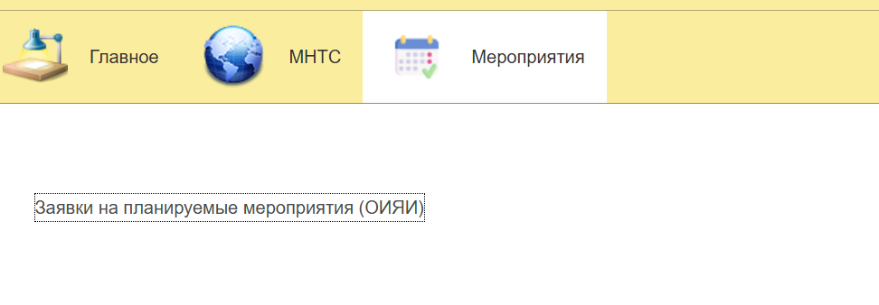

и создать новый документ:

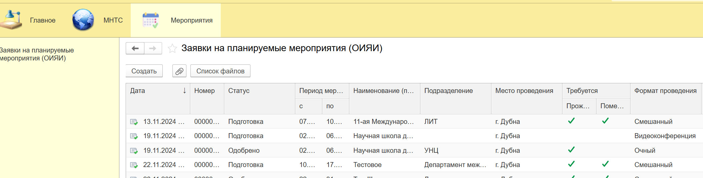

В шапке нового документа заполняются даты (Период) проведения мероприятия, Наименование мероприятия на русском и английском языках, Подразделение, которое инициирует данное мероприятие:

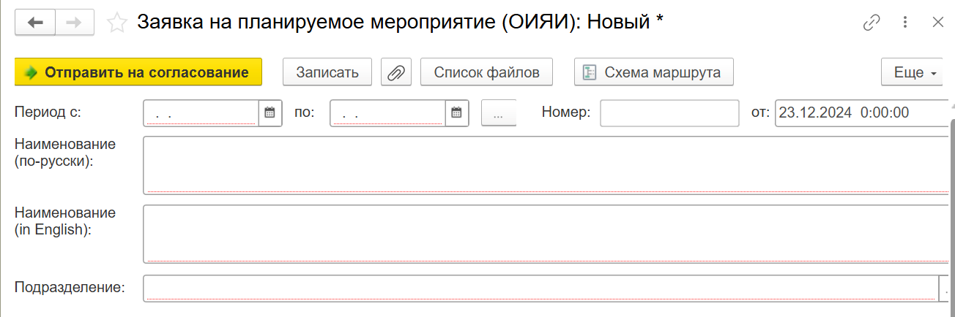

Далее заполняется информация об Оргкомитете, при заполнении строки можно как

добавлять, так и удалять:

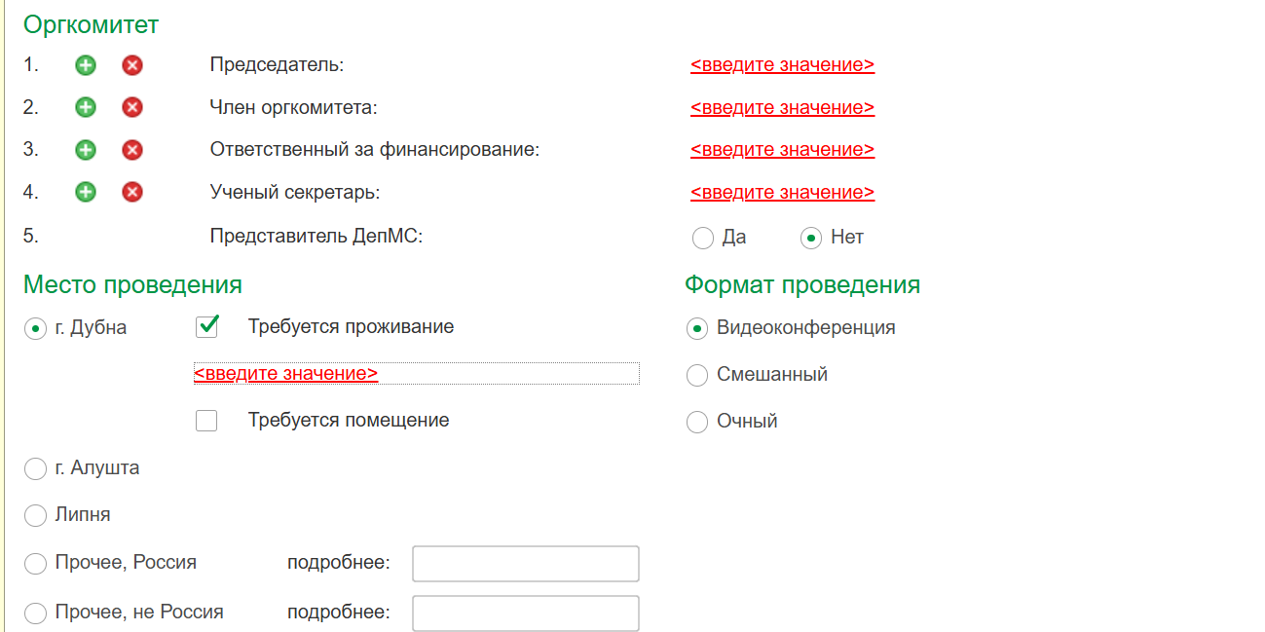

Нажав на строку <введите значение> появляется форма для выбора либо сотрудника ОИЯИ:

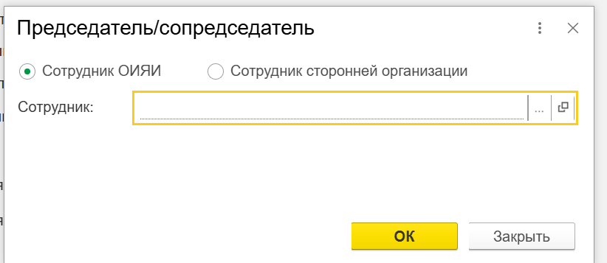

либо сотрудника другой организации:

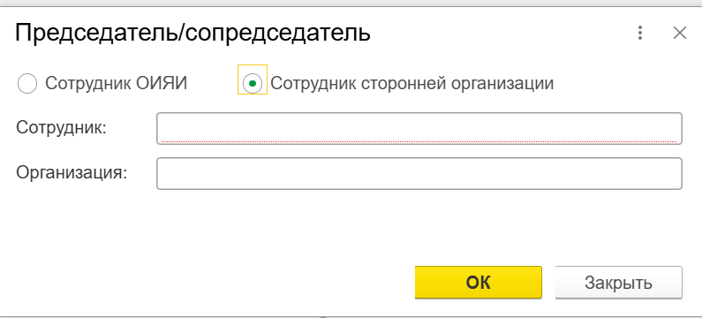

Заполняются Место проведения и Формат проведения мероприятия:

Для проведения мероприятия в Дубне может потребоваться проживание для гостей и помещение (или одно из них). Если требуется проживание, то поставив галочку в соответствующем поле и нажав на <значение не задано> в появившейся таблице надо заполнить количество гостей:

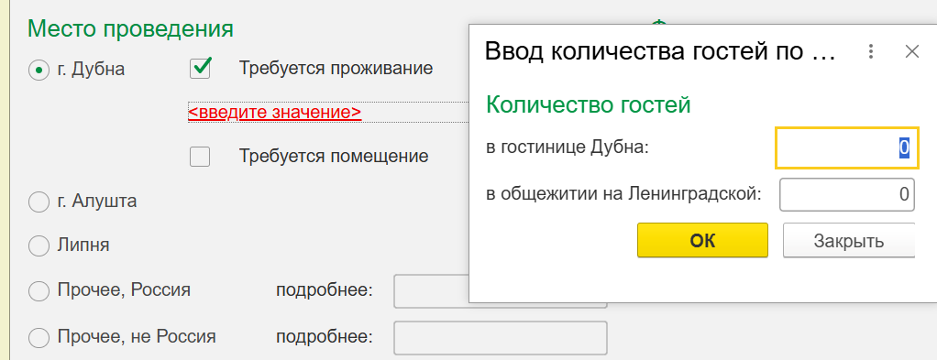

Аналогично выбирается помещение для проведения мероприятия:

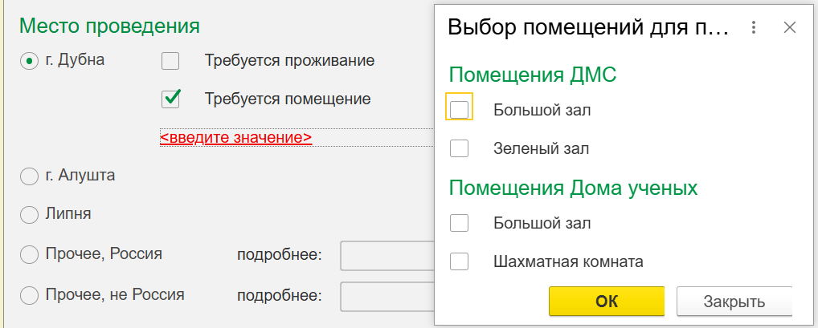

Далее заполняется информация по Источникам финансирования (Вид источника финансирования и сам источник):

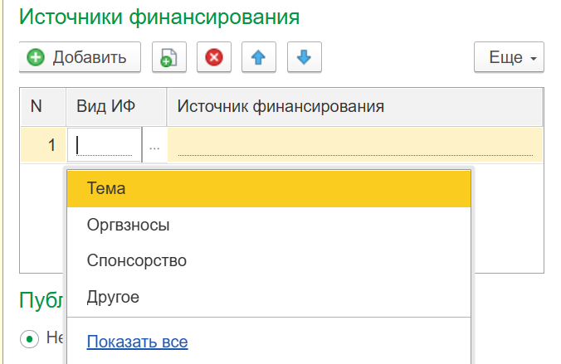

и информация об Организаторах мероприятия (Вид организатора и Организатор):

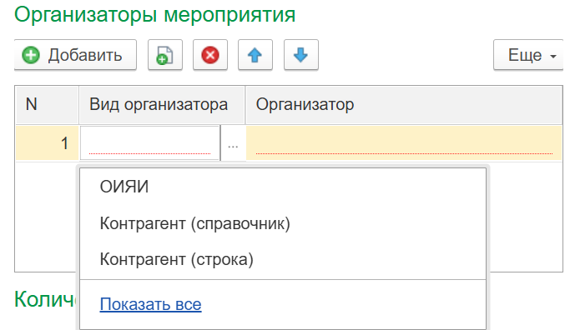

Если выбран ОИЯИ, то в Организатор выбирается из справочника Подразделения организации:

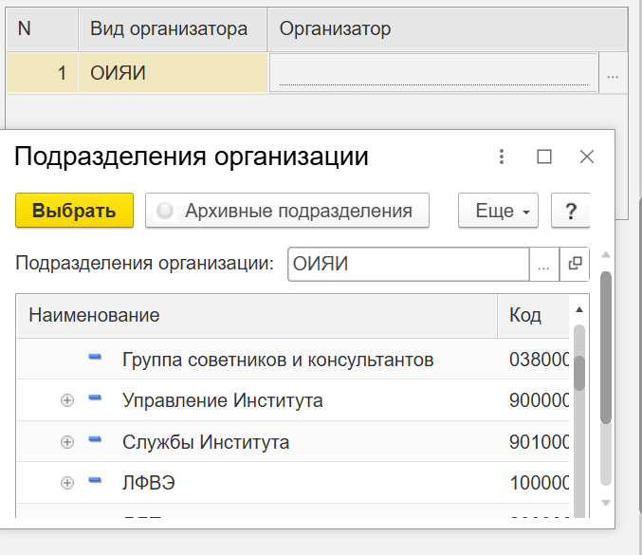

если выбран Контрагент (справочник), то Организатор выбирается из справочника Контрагенты научные:

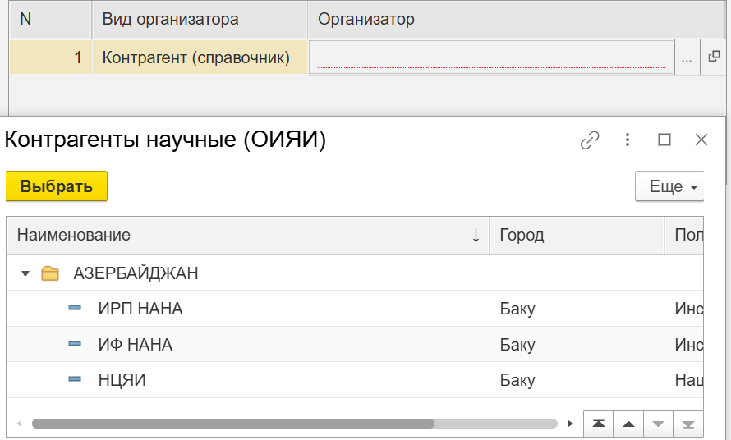

Для Контрагента (строка) Организатор заполняется как текстовое поле:

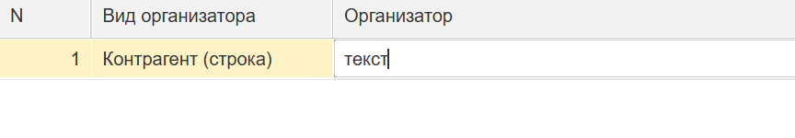

Далее заполняется информация о публикации докладов и трудов мероприятия, количестве участников, дополнительных услугах:

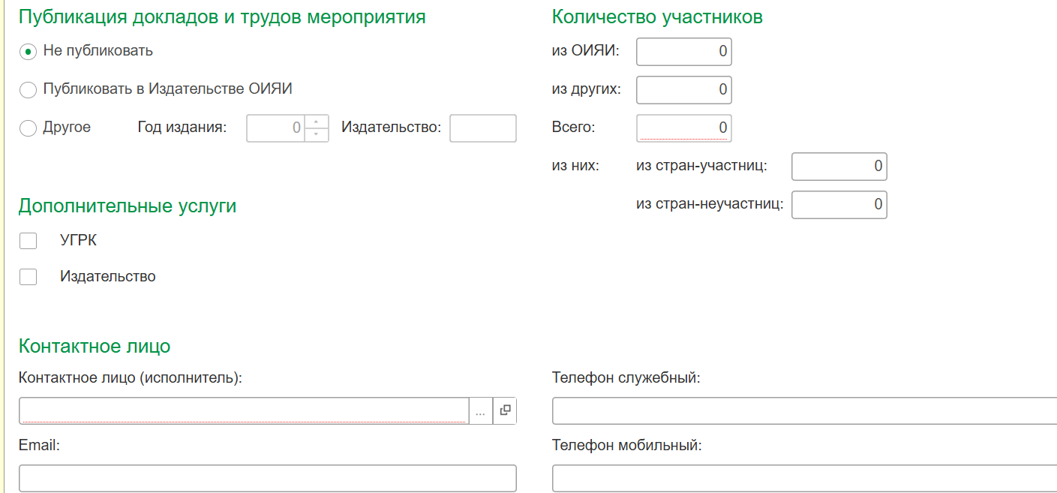

Дополнительные услуги УГРК:

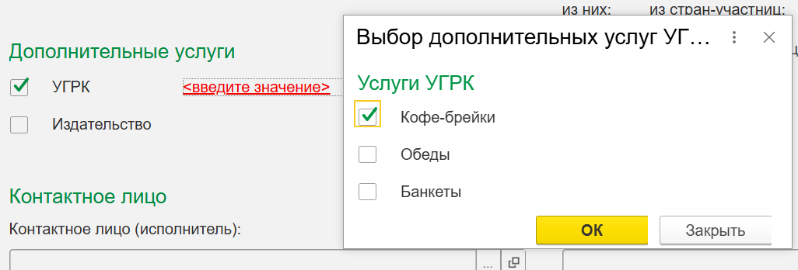

Дополнительные услуги Издательства:

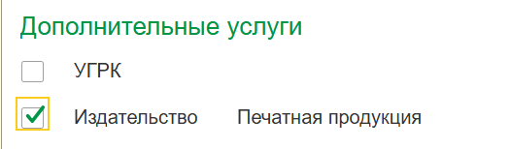

Заполняется Контактное лицо (выбирается из справочника Сотрудники) и если требуется дополнительное согласование Заявки на мероприятие, то заполняется табличная часть Дополнительное согласование (ответственный выбирается из справочника Физические лица):

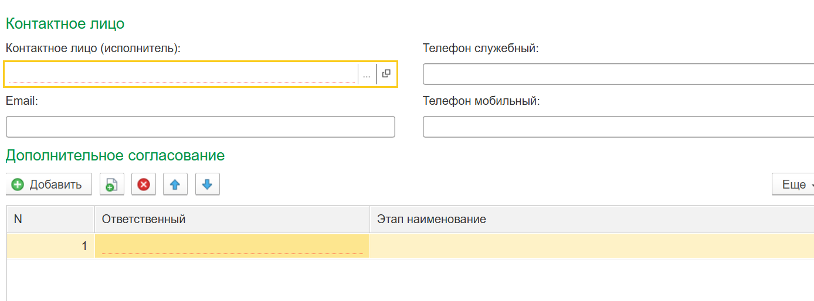

После заполнения Заявки на мероприятие, необходимо нажать Записать и Отправить на согласование:



Процесс согласования зависит от выбранных условий в Заявке на мероприятие:

- если отмечена необходимость включения представителя ДепМС в оргкомитет, то заявку согласует Котова А.А., которая назначает его;

- если необходимы услуги по проживанию, то заявку согласует руководитель УГРК;

- если требуется помещение для мероприятия, то заявку согласуют руководители ДУ и ДМС;

- если доклады и труды мероприятия публикуются в Издательстве ОИЯИ, то заявку согласует руководитель Издательского отдела;

- если место проведения мероприятия г.Алушта, профилакторий Ратмино, или Липня, то заявку согласует директор пансионата «Дубна», руководитель УГРК или руководитель ДРИК соответственно.

Всем руководителям подразделений, которые участвуют в проведении мероприятия, отправляются соответствующие задания на визирование автоматически.

Заявка на планируемое мероприятие не будет одобрена, если хотя бы один из участников процесса ее отклонил.

Заявку на проведение мероприятия обязательно подписывают в электронном виде ученый секретарь подразделения, руководитель подразделения, руководитель ДепМС, главный ученый секретарь.

После того, как Заявка на планируемое мероприятие будет одобрена и подписана в электронном виде, ДепМС сканирует ее и загружает в Список файлов.

Маршрут согласования и подписания Заявки можно увидеть, нажав на кнопку Схема маршрута:



По кнопке Список файлов можно увидеть отсканированный подписанный документ, например:

